ΑΣΚΗΣΗ 4
ΘΕΡΜΟΑΝΤΙΣΤΑΣΕΙΣ – Η ΧΡΗΣΗ ΤΩΝ ΝΤC THERMISTORS ΣΤΗΝ ΜΕΤΡΗΣΗ ΤΗΣ ΘΕΡΜΟΚΡΑΣΙΑΣ ΚΑΙ ΠΡΟΣΔΙΟΡΙΣΜΟΣ ΣΥΝΤΕΛΕΣΤΗ ΧΑΡΑΚΤΗΡΙΣΤΙΚΗΣ ΘΕΡΜΟΚΡΑΣΙΑΣ (β)

Σκοπός : Η άσκηση στοχεύει στην παρουσίαση των θερμοαντιατάσεων σαν αισθητήρων μέτρησης θερμοκρασίας και ειδικότερα του τύπου NTC Thermistors, όπως επίσης και στον πειραματικό προσδιορισμό του βασικού συντελεστή β χαρακτηριστικής θερμοκρασίας. Με την βοήθεια του παρεχόμενου εργαστηριακού εξοπλισμού λαμβάνονται μετρήσεις για την χάραξη της χαρακτηριστικής μη γραμμικής συμπεριφοράς των αισθητήρων σε γραμμικές και λογαριθμικές συντεταγμένες, όπως επίσης και τον προσδιορισμό του συντελεστή χαρακτηριστικής θερμοκρασίας β (Κ⁻¹).
Διαδικασία: Με την βοήθεια της πειραματικής διάταξης που φαίνεται σχηματικά στο κατωτέρω σκαρίφημα, θερμαίνεται η ποσότητα του νερού στο πυρίμαχο δοχείο (1) σε διαφορετικές θερμοκρασίες t_{h} με την βοήθεια του θερμοστατικού θερμαντήρα – αναδευτήρα (2), ενώ καταγράφεται ταυτόχρονα η μετρούμενη ηλεκτρική αντίσταση R(t_{h}) (kΩ) του αισθητήρα ΝΤC από το ωμόμετρο ακριβείας (3). Οι μετρήσεις καταγράφονται στον επισυναπτόμενο πίνακα καταχώρησης μετρήσεων και υπολογισμών.
Υπολογισμοί: Από τις καταχωρημένες μετρήσεις του πίνακα προκύπτουν οι τιμές Τ_{h} (K)= t_{h} (○C ) + 273 , (1/ Τ_{h}) (Κ⁻¹) , (1/ Τ_{h} -1/ Τ_{ο}) και ln [R(t_{h})/Ro], όπου Ro=20 kΩ η αντίσταση στην θερμοκρασία αναφοράς t_{h} = t_{o} = 25 ○C. Αρχικά οι τιμές αυτές παριστάνονται γραφικά σε διάγραμμα καρτεσιανών συντεταγμένων με γραμμικούς άξονες t_{h}(○C ) (κάθετος) και R(t_{h}) (kΩ) (οριζόντιος) και χαράσσεται η βέλτιστη καμπύλη που περνά από όλα τα καταχωρημένα μετρητικά σημεία και είναι η χαρακτηριστική R(t_{h})=f (t_{h}) του συγκεκριμένου αισθητήρα ΝTC thermistor.
Επίσης καταγράφονται σε ημιλογαριθμικό διάγραμμα με οριζόντιο άξονα (1/Τ_{h} -1/T_{o}) και κάθετο άξονα ln [ R(t_{h})/Ro], ενώ χαράσσεται η βέλτιστη ευθεία που περνά από τα καταχωρημένα μετρητικά σημεία. Η κλίση της ευθείας αυτής προσδιορίζει σύμφωνα με την εξίσωση (15) την τιμή της σταθερής $\text{β=}\text{ln}{\frac{R(t_{h})}{R_{o}}}/(\frac{1}{T_{h}}−\frac{1}{T_{o}})$ (Κelvin)⁻¹.
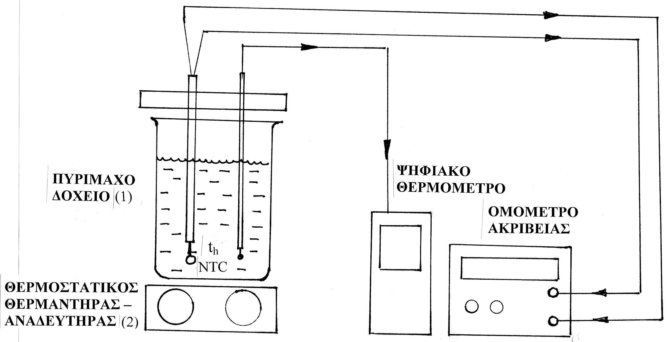

Σκαρίφημα μετρητικής διάταξης

Η τιμή της βασικής αυτής σταθερής β είναι δυνατόν να προσδιορισθεί εναλλακτικά, αν και με χαμηλότερη ακρίβεια μέσω δύο μόνον μετρήσεων R(t₁), R(t₂) της αντίστασης R στις αντίστοιχες θερμοκρασίες t₁ και t₂ από την σχέση (18).
Σχολιασμός αποτελεσμάτων:

Πίνακας καταχώρησης μετρήσεων και υπολογισμών
R_{o}=20kΩ στους t_{o}=25(○C )

Α/Α | 1 | 2 | 3 | 4 | 5 | 6 | 7 | 8 | 9 | 10 | 11 | 12 | 13 | 14
t_{h} (○C )
R(t_{h}) (kΩ )
T_{h} (K )
1/T_{o} (K⁻¹)
1/ T_{h} (K⁻¹)
1/ T_{h} -1/ T_{o}
R(t_{h}) / Ro
ln[R(t_{h}) / Ro]

